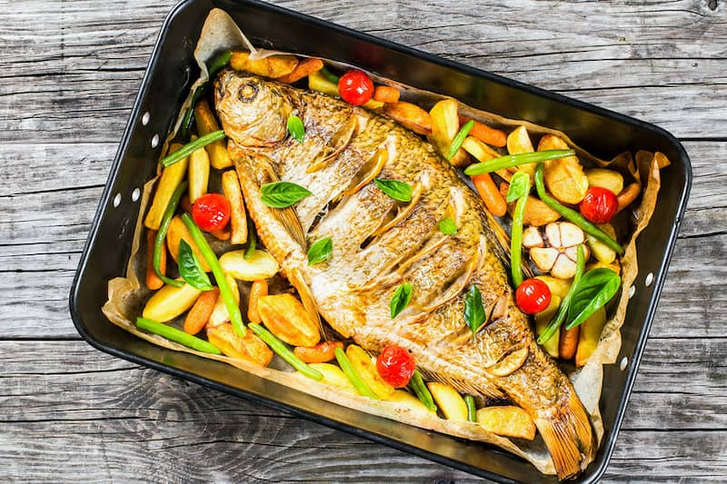

# Рыбный день – не только в четверг

**Важно регулярно включать в свой рацион блюда из рыбы. Назовем пять причин делать это.**

Все мы знаем, что рыба должна быть в меню. И у многих в сознании четверг прочно укрепился как «рыбный день». Эта традиция установилась с 70-х годов XX века, и в некоторых местах общественного питания ее воплощают в жизнь до сих пор.

Однако согласно современным отечественным и международным рекомендациям по принципам здорового питания диетологи советуют есть рыбу чаще, чем раз в неделю. И вот почему.

**1. Рыба, особенно жирная и морская, – источник омега-3 жирных кислот**. Они помогают снизить риск сердечно-сосудистых заболеваний. Считается, что употребление от одной до четырех порций продукта обеспечивает организм достаточным количеством полезного нутриента. Одна порция – примерно 130 г жирной кислоты. И лучше, если это будет кто-то из представителей красных лососевых сортов (семга, кета, нерка, горбуша). Также отлично подойдут сельдь и скумбрия (только не слишком соленые). В белой рыбе омега-3 меньше. Но если в рационе присутствует рекомендованное количество порций любого вида даров моря, то в дополнительном приеме добавок необходимости нет.

**2. Источник витамина D.** К сожалению, из‑за географического расположения в нашей стране не так много солнечных дней, чтобы полноценно обеспечить организм этим важным витамином. Да и продуктов, содержащих его, не такой большой перечень. И здесь опять на помощь приходит жирная морская рыба, например, лосось или сельдь. Никто, кроме обитателей морских просторов, не может похвастаться таким богатством витамина D3.

**3. Рыба – прекрасный источник полноценного животного белка**. Он хорошо переваривается и усваивается. В последние годы ВОЗ рекомендует ограничить употребление красного мяса: говядины, телятины, свинины, баранины – для снижения риска заболеваний сердца. А рыба – альтернативный источник белка и способ продлить жизнь.

**4. Источник кальция**. Здесь выручают консервированные рыбные продукты. Там есть мягкие кости, которые содержат важный микроэлемент. Желательно, чтобы консервы были не в масле, а в воде и с небольшим количеством соли. К тому же такая рыба прекрасно «раскрывается» в овощных салатах.

**5. Список полезных витаминов и микроэлементов, которыми делятся с нами обитатели морей и океанов, на самом деле очень внушительный**. Рыба содержит витамины группы В, фосфор, цинк, йод, селен.

К примеру, фосфор необходим для здоровья костей и зубов. Также он входит в состав ДНК, клеточной мембраны, участвует в работе ферментов. При недостатке элемента могут возникать слабость в мышцах, боли в костях, повышается риск инфекций.

Йод необходим для работы щитовидной железы, которая является «регулятором» практически всего организма.

От запасов цинка зависят наш иммунитет, состояние кожи и работа ферментов.

Как видим, рыба действительно очень полезна. Если вы следите за своим питанием и едите, к примеру, две порции рыбы в неделю, пусть одна из них будет представлена морской жирной рыбой. Для взрослого человека этого вполне достаточно.

**В меню МБОУ «СОШ № 75 г. Челябинска» включены такие блюда как:**

- Фрикадельки рыбные с молочным соусом;

- Рыба, запеченная в омлете;

- Суп Уха;

- Биточки рыбные.

В школьном лагере в меню также включены блюда из рыбы:

|  |  |
| --- | --- |
| 29.05 | Шницель рыбный натуральный (Горбуша) |
| 02.06 | Фрикадельки рыбные с молочным соусом (Минтай) |
| 03.06 | Суп Уха (Горбуша) |
| 10.06 | Рыба, запеченная с яйцом (Кета) |
| 19.06 | Шницель рыбный натуральный (Минтай) |
| 26.06 | Суп Уха Норвежская (Горбуша) |

Рыба: правила безопасности

При покупке обращайте внимание на внешний вид, способ хранения и срок годности рыбы. Конечно, продукт должен быть свежим. Если рыба подвергалась «быстрой» заморозке, то по ценности она не будет уступать свежему варианту. Такой метод замораживания позволяет сохранять все полезные вещества. Главное, чтобы этот процесс не был многократным.

О каких мерах профилактики еще нужно помнить:

* не употребляйте в пищу сырую, недостаточно термически обработанную, недосоленную рыбу;
* варите некрупные куски рыбы не менее 20 минут от момента закипания (при приготовлении ухи первую воду нужно сливать);
* прожаривайте небольшие куски распластанной рыбы под крышкой на сковороде не менее 20 минут, крупные куски – 30–40 минут;
* выпекайте пироги с рыбой не менее 1 часа;
* ни в коем случае не пробуйте сырую рыбу и фарш до окончания кулинарной обработки;
* используйте отдельную доску для разделки рыбы и тщательно промывайте ее дезинфицирующими средствами (а также нож, раковину и руки).

Готовьте и ешьте вкусные и разнообразные рыбные блюда в любой день недели – на здоровье!